تقرير مفصل عن الصادرات الصناعية وواردات الآلات والمعدات الصناعية خلال شهر أيلول 2014

أعدت مصلحة المعلومات الصناعية في وزارة الصناعة تقريراً مفصلاً عن الصادرات الصناعية وواردات الآلات والمعدات الصناعية عن شهر أيلول 2014.

مع الإشارة الى ان مجموع قيمة الصادرات الصناعية اللبنانية خلال الاشهر التسعة الاولى من العام 2014 بلغ 2 مليار و388 مليون دولار أميركي (د.أ.) مقابل 2 مليار و620 مليون د.أ. خلال الفترة عينها من العام 2013 و2 مليار و691 مليون د.أ. خلال الفترة عينها من العام 2012، أي بانخفاض ونسبته 8.8٪ مقارنةً مع العام 2013 و11.3٪ مقارنةً مع العام 2012. (جدول رقم 1 و11)
كما تجدر الاشارة الى ان المعدل الشهري للصادرات خلال الاشهر التسعة الاولى من العام 2014 بلغ 265.3 مليون د.أ مقابل 291.1 مليون د.أ خلال الفترة عينها من العام 2013، و299 مليون د.أ خلال الفترة عينها من العام 2012.
من جهة أخرى، بلغ مجموع قيمة الواردات من الآلات والمعدات الصناعية خلال الاشهر التسعة الاولى من العام 2014 نحو 212.4 مليون د.أ. مقابل 243.8 مليون د.أ. خلال الفترة عينها من العام 2013 و220.2 مليون د.أ. خلال الفترة عينها من العام 2012 أي بانخفاض ونسبته 12.9٪ مقارنةً مع العام 2013 وانخفاض ونسبته 3.5٪ مقارنةً مع العام 2012. (جدول رقم 17و18)

تقرير مفصل عن الصادرات الصناعية وواردات الآلات والمعدات الصناعية خلال شهر أيلول من العام 2014
- الصادرات الصناعية خلال شهر أيلول 2014
بلغ مجموع الصادرات الصناعية في أيلول 2014 ما قيمته 269 مليون د.أ. مقابل 286.1 مليون د.أ. في أيلول 2013 و289.8 مليون د.أ. في أيلول 2012 أي بانخفاض وقيمته 17 مليون د.أ. ونسبته 6٪ مقارنةً مع أيلول 2013 وانخفاض وقيمته 20.8 مليون د.أ. ونسبته 7.2٪ مقارنةً مع أيلول 2012. (جدول رقم 1 ورسم بياني رقم 1)

- 1 أهم المنتجات المُصدَّرة
إحتلت صادرات الآلات والاجهزة والمعدات الكهربائية خلال هذا الشهر المرتبة الأولى، إذ بلغت قيمتها 62.7 مليون د.أ. وتصدر العراق لائحة البلدان المستوردة لهذا المنتج إذ استورد ما قيمته 12 مليون د.أ.، تليها صادرات منتجات صناعة الاغذية بقيمة 45.6 مليون د.أ.، واحتلت سوريا صدارة الدول المستوردة لهذا المنتج بقيمة 9.5 مليون د.أ.، ثم المعادن العادية ومصنوعاتها بقيمة 36.9 مليون د.أ. وتصدرت تركيا لائحة البلدان المستوردة لهذا المنتج إذ استوردت ما قيمته 9.4 مليون د.أ. فمنتجات الصناعات الكيماوية بقيمة 34.4 مليون د.أ. ثم الورق والكرتون ومصنوعاتهما بقيمة 22.4 مليون د.أ. (جدول رقم 2، 4، 6، 8، 10 ولمزيد من التفاصيل جدول رقم 15 و16)

1-2 المنتجات التي ارتفعت قيم صادراتها
سجلت الإحصاءات ارتفاعاً ملحوظاً للصادرات من المنتجات التالية:

1-2-1 منتجات صناعة الاغذية ارتفعت قيمتها من 37.8 مليون د.أ. خلال أيلول 2013 الى 45.6 مليون د.أ. خلال أيلول 2014 (جدول رقم 2 ورسم بياني رقم 2). ارتفعت صادرات هذا المنتج الى كل من سوريا والامارات العربية المتحدة مما ادى الى الارتفاع الاجمالي والبالغ حوالي 7.8 مليون د.أ. (جدول رقم 3 و4).

1-2-2 منتجات الصناعات الكيماوية ارتفعت قيمتها من 30.3 مليون د.أ. خلال أيلول 2013 الى 34.4 مليون د.أ. خلال أيلول 2014 (جدول رقم 2 ورسم بياني رقم 2). انخفضت صادرات هذا المنتج الى الجزائر فيما ارتفعت هذه الصادرات الى كل من المملكة العربية السعودية وتركيا والعراق مما ادى الى الارتفاع الاجمالي والبالغ حوالي 4.1 مليون د.أ. (جدول رقم 5 و6)

  - المنتجات التي انخفضت قيم صادراتها
سجلت الإحصاءات انخفاضاً ملحوظاً للصادرات من المنتجات التالية:

1-3-1 الآلات والاجهزة والمعدات الكهربائية انخفضت قيمتها من 76.4 مليون د.أ. خلال أيلول 2013 الى 62.7 مليون د.أ. خلال أيلول 2014 (جدول رقم 2 ورسم بياني رقم 2). ارتفعت صادرات هذا المنتج الى المملكة العربية السعودية فيما انخفضت هذه الصادرات الى كل من الجزائر والعراق مما ادى الى الانخفاض الاجمالي والبالغ حوالي 13.7 مليون د.أ. (جدول رقم 7 و8)

1-3-2 اللؤلؤ، الأحجار الكريمة والشبه كريمة، المعادن الثمينة (دون الماس الخام وسبائك الذهب والفضة بشكلها الخامي) انخفضت قيمتها من 23.3 مليون د.أ. خلال أيلول 2013 الى 12.6 مليون د.أ. خلال أيلول 2014 (جدول رقم 2 ورسم بياني رقم 2). انخفضت صادرات هذا المنتج الى الامارات العربية المتحدة مما ادى الى الانخفاض الاجمالي والبالغ حوالي 10.7 مليون د.أ. (جدول رقم 9 و10)

  - السوق الرئيسية للصادرات
1-4-1 السوق الرئيسية للصادرات بحسب تكتلات الدول
شكلت الدول العربية خلال هذا الشهر السوق الرئيسية للصادرات الصناعية اللبنانية، فقد بلغت قيمة الصادرات إليها 161.6 مليون د.أ. أي ما نسبته 60٪ من مجموع الصادرات الصناعية بينما احتلت الدول الافريقية الغير عربية المرتبة الثانية اذ استوردت ما نسبته 13.3٪ ومن ثم الدول الاوروبية في المرتبة الثالثة بما نسبته 11.5٪ تليها الدول الآسيوية الغير عربية بما نسبته 11.3٪. ومن أبرز المنتجات المصدَّرة الى الدول العربية: الآلات والاجهزة والمعدات الكهربائية بقيمة 41.6 مليون د.أ.، منتجات صناعة الاغذية بقيمة 32.7 مليون د.أ.، منتجات الصناعات الكيماوية بقيمة 20.1 مليون د.أ. والورق والكرتون ومصنوعاتهما بقيمة 16.4 مليون د.أ. (جدول رقم 12).

1-4-2 السوق الرئيسية للصادرات بحسب الدول
بالنسبة للدول المستوردة للمنتجات الصناعية اللبنانية فقد تصدرت المملكة العربية السعودية لائحة هذه الدول حيث بلغت قيمة الصادرات إليها خلال هذا الشهر 36.9 مليون د.أ. أي ما يوازي 13.7٪ من القيمة الإجمالية للصادرات الصناعية واحتل العراق المرتبة الثانية حيث بلغت قيمة الصادرات إليه 31.1 مليون د.أ. أي ما يوازي 11.6٪ تليه سوريا حيث بلغت قيمة الصادرات إليها خلال هذا الشهر 27.4 مليون د.أ. أي ما يوازي 10.2٪. (جدول رقم 13)

وقد تم خلال هذا الشهر التصدير الى 44 دولة أوروبية، 41 دولة افريقية غير عربية، 29 دولة آسيوية غير عربية، 28 دولة اميركية، 19 دولة عربية و8 دول أوقيانية. أما الدول التي استوردت بأكثر من مليون د.أ. فهي موزعة كما يلي: 13 دولة عربية، 10 دول أوروبية، 8 دول افريقية غير عربية، 3 دول آسيوية غير عربية، دولتين اميركيتين ودولة أوقيانية. (جدول رقم 14 ورسم بياني رقم 3 و4).

2. واردات الآلات والمعدات الصناعية
بلغ مجموع الواردات من الآلات والمعدات الصناعية في أيلول 2014 نحو 19.2 مليون د.أ.، مقابل 26.8 مليون د.أ. في أيلول 2013، أي بانخفاض وقدره 7.6 مليون د.أ. ونسبته 28.5٪.
وقد تصدرت ايطاليا لائحة البلدان المُصَدِرة للآلات والمعدات الصناعية إلى لبنان، حيث بلغت قيمتها خلال هذا الشهر حوالي 3.2 مليون د.أ. تليها الصين بحوالي 3.1 مليون د.أ. ومن ثم المانيا بحوالي 2.5 مليون د.أ. (جدول رقم 17)

2-1 توزيع الآلات والمعدات الصناعية المستوردة بحسب بلد المنشأ والنشاط الصناعي
إحتلت واردات الآلات للصناعات الغذائية المرتبة الاولى، إذ بلغت قيمتها 3.3 مليون د.أ. وتصدرت ماليزيا لائحة البلدان المُصدِّرة لهذا المنتج الى لبنان إذ صدَّرت ما قيمته 0.7 مليون د.أ.، تليها واردات الآلات التي تستعمل في التغليف بقيمة 2.6 مليون د.أ.، واحتلت ايطاليا صدارة الدول المُصدِّرة لهذا المنتج بقيمة 1.1 مليون د.أ.، فالآلات لصناعة المطاط واللدائن بقيمة 1.5 مليون د.أ. (جدول رقم 18)

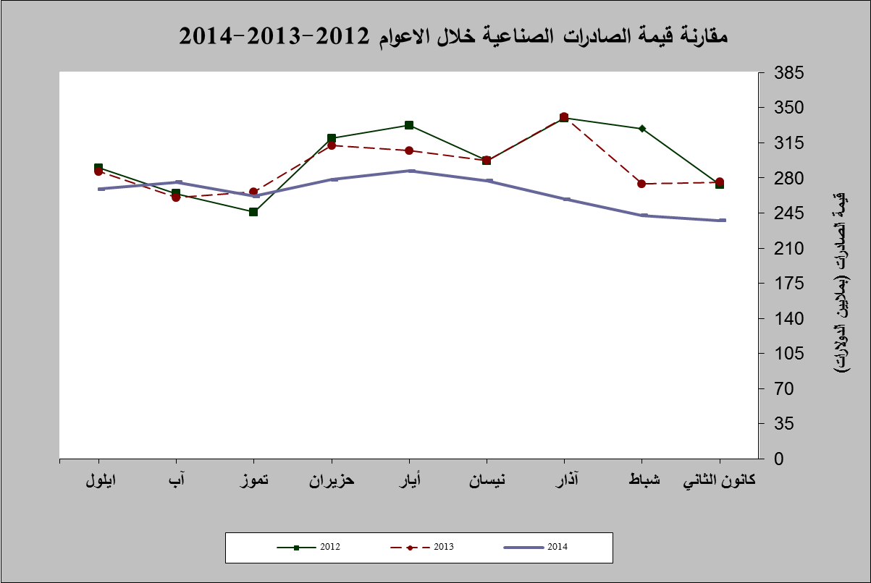

رسم بياني رقم 1
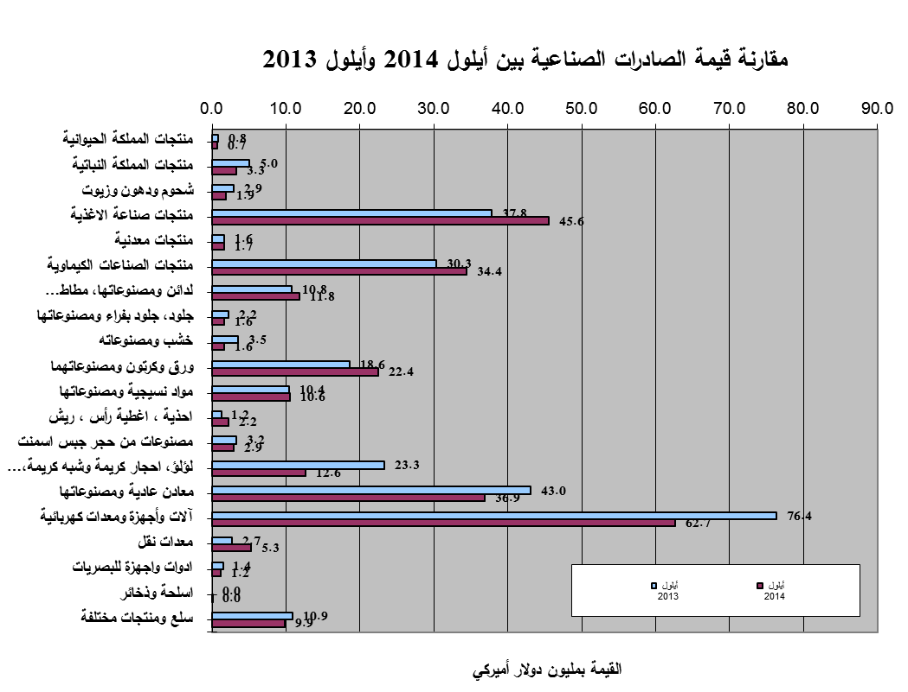
رسم بياني رقم 2

جدول رقم 3 - صادرات منتجات صناعة الاغذية حسب أبرز البلدان المصدَّر إليها خلال شهر أيلول من العام 2013
البلد المصدَّر إليه | العراق | المملكة العربية السعودية | سوريا | انغولا | الولايات المتحدة الاميركية | الاردن | الامارات العربية المتحدة | قطر
القيمة بآلاف الدولارات | 6,836 | 5,683 | 2,295 | 2,200 | 1,808 | 1,643 | 1,626 | 1,546

جدول رقم 4- صادرات منتجات صناعة الاغذية حسب أبرز البلدان المصدَّر إليها خلال شهر أيلول من العام 2014
البلد المصدَّر إليه | سوريا | المملكة العربية السعودية | العراق | الامارات العربية المتحدة | الولايات المتحدة الاميركية | الاردن | قطر | كندا
القيمة بآلاف الدولارات | 9,541 | 6,240 | 6,032 | 3,052 | 2,289 | 1,708 | 1,587 | 1,149

جدول رقم 5- صادرات منتجات الصناعات الكيماوية حسب أبرز البلدان المصدَّر إليها خلال شهر أيلول من العام 2013
البلد المصدَّر إليه | الجزائر | العراق | الامارات العربية المتحدة | اسبانيا | الاردن | تركيا | المملكة العربية السعودية | سوريا
القيمة بآلاف الدولارات | 5,359 | 3,196 | 3,137 | 2,751 | 2,677 | 2,424 | 2,249 | 2,106

جدول رقم 6- صادرات منتجات الصناعات الكيماوية حسب أبرز البلدان المصدَّر إليها خلال شهر أيلول من العام 2014
البلد المصدَّر إليه | المملكة العربية السعودية | تركيا | العراق | ايطاليا | سوريا | الامارات العربية المتحدة | فرنسا | الاردن
القيمة بآلاف الدولارات | 6,060 | 6,043 | 4,319 | 2,663 | 2,459 | 2,434 | 1,893 | 1,770

جدول رقم 7 - صادرات الآلات والأجهزة والمعدات الكهربائية حسب أبرز البلدان المصدَّر إليها خلال شهر أيلول من العام 2013
البلد المصدَّر إليه | الجزائر | العراق | المملكة العربية السعودية | الامارات العربية المتحدة | مصر | انغولا | الكونغو | غانا
القيمة بآلاف الدولارات | 15,537 | 14,949 | 8,590 | 4,248 | 3,147 | 2,735 | 2,455 | 2,339

جدول رقم 8 - صادرات الآلات والأجهزة والمعدات الكهربائية حسب أبرز البلدان المصدَّر إليها خلال شهر أيلول من العام 2014
البلد المصدَّر إليه | العراق | المملكة العربية السعودية | سوريا | الامارات العربية المتحدة | نيجيريا | قطر | مصر | انغولا
القيمة بآلاف الدولارات | 11,957 | 10,032 | 5,097 | 4,579 | 3,698 | 1,981 | 1,923 | 1,902

جدول رقم 9- صادرات اللؤلؤ، الاحجار الكريمة وشبه الكريمة، المعادن ثمينة* حسب أبرز البلدان المصدَّر إليها خلال شهر أيلول من العام 2013
البلد المصدَّر إليه | الامارات العربية المتحدة | بلجيكا | الاردن | ايطاليا | الولايات المتحدة الاميركية | فرنسا | المملكة العربية السعودية | تركيا
القيمة بآلاف الدولارات | 14,810 | 4,509 | 1,081 | 733 | 575 | 483 | 445 | 220

جدول رقم 10- صادرات اللؤلؤ، الاحجار الكريمة وشبه الكريمة، المعادن ثمينة* حسب أبرز البلدان المصدَّر إليها خلال شهر أيلول من العام 2014
البلد المصدَّر إليه | الامارات العربية المتحدة | بلجيكا | المملكة العربية السعودية | الولايات المتحدة الاميركية | الاردن | ايطاليا | فرنسا | فولتا العليا
القيمة بآلاف الدولارات | 3,911 | 2,188 | 1,383 | 1,356 | 1,187 | 696 | 645 | 358
*(دون الماس الخام وسبائك الذهب والفضة بشكلها الخامي والتي بلغت قيمتها هذا الشهر 20.1 مليون د.أ.)

جدول رقم 12- توزيع الصادرات الصناعية اللبنانية حسب المنتج المصدَّر وتكتلات الدول خلال شهر أيلول من العام 2014
 | الدول العربية | الدول الأوروبية | الدول الاوقيانية | الدول الآسيوية  الغير عربية | الدول الأميركية | الدول الأفريقية  الغير عربية | مختلف* | المجموع
منتجات المملكة الحيوانية | 634 | 5 |  |  | 3 | 81 |  | 723
منتجات المملكة النباتية | 1,892 | 448 | 124 | 213 | 334 | 297 |  | 3,308
شحوم ودهون وزيوت | 1,066 | 280 | 18 | 21 | 379 | 105 |  | 1,869
منتجات صناعة الأغذية | 32,664 | 3,774 | 687 | 1,274 | 4,102 | 2,788 | 268 | 45,558
منتجات معدنية | 1,329 | 31 |  | 4 | 13 | 176 | 99 | 1,651
منتجات الصناعات الكيماوية | 20,071 | 6,019 | 37 | 6,066 | 340 | 1,685 | 199 | 34,418
لدائن ومصنوعاتها، مطاط ومصنوعاته | 5,847 | 1,134 | 18 | 790 | 111 | 3,758 | 183 | 11,840
جلود، جلود بفراء ومصنوعاتها | 596 | 449 |  | 486 |  | 39 | 2 | 1,573
خشب ومصنوعاته | 1,341 | 55 |  | 1 |  | 208 |  | 1,606
ورق وكرتون ومصنوعاتهما | 16,390 | 1,058 | 2 | 2,445 | 13 | 2,492 | 12 | 22,411
مواد نسيجية ومصنوعاتها | 6,973 | 2,141 | 7 | 293 | 136 | 939 | 62 | 10,552
أحذية، أغطية رأس، ريش | 1,964 | 43 |  | 6 | 25 | 110 | 37 | 2,185
مصنوعات من حجر جبس اسمنت | 1,867 | 142 |  | 12 | 48 | 834 |  | 2,903
لؤلؤ، أحجار كريمة وشبه كريمة، معادن  ثمينة (دون الماس الخام وسبائك الذهب والفضة بشكلها الخامي) | 6,762 | 3,902 |  | 223 | 1,356 | 358 | 19 | 12,619
معادن عادية ومصنوعاتها | 10,363 | 5,443 | 26 | 16,390 | 287 | 4,297 | 66 | 36,872
آلات وأجهزة ومعدات كهر بائية | 41,579 | 3,814 | 68 | 1,607 | 679 | 14,434 | 474 | 62,654
معدات نقل | 2,674 | 1,574 | 41 | 315 | 12 | 628 | 7 | 5,251
أدوات وأجهزة للبصريات | 621 | 281 |  | 9 | 33 | 224 | 3 | 1,171
أسلحة وذخائر | 12 |  |  |  |  |  |  | 12
سلع ومنتجات مختلفة | 6,905 | 296 | 63 | 128 | 173 | 2,258 | 42 | 9,865
المجموع | 161,551 | 30,891 | 1,092 | 30,283 | 8,044 | 35,711 | 1,472 | 269,044
الأرقام المبينة أعلاه هي بآلاف الدولارات
*يشمل "مختلف" البضاعة المصدرة إلى السوق الحرة، التي دخلت بشكل مؤقت إلى المستودعات وتلك التي تزود بها السفن والطائرات.

جدول رقم 13- توزيع الصادرات الصناعية اللبنانية حسب أبرز البلدان المصدَّر إليها خلال شهر أيلول من العام 2014
البلد المصدَّر إليه |  | المملكة العربية السعودية |  | العراق |  |  |  | سوريا |  |  | الامارات العربية المتحدة |  |  | تركيا |  |  | الاردن |  |  | مصر |  |  | قطر
القيمة بآلاف الدولارات |  | 36,929 |  | 31,087 |  |  |  | 27,364 |  |  | 21,926 |  |  | 20,301 |  |  | 9,411 |  |  | 8,263 |  |  | 7,842
البلد المصدَّر إليه | فرنسا |  | نيجيريا |  |  | ايطاليا |  |  | الكويت |  |  | انغولا |  |  | الولايات المتحدة الاميركية |  |  | الجزائر |  |  | الكونغو
القيمة بآلاف الدولارات | 5,862 |  | 5,842 |  |  | 5,687 |  |  | 5,375 |  |  | 5,010 |  |  | 4,709 |  |  | 4,651 |  |  | 4,364
البلد المصدَّر إليه | ساحل العاج |  |  |  | جمهورية كوريا |  | المانيا |  |  | بلجيكا |  |  | اسبانيا |  |  | غانا |  |  | البحرين |  |  | الهند
القيمة بآلاف الدولارات | 3,850 |  |  |  | 3,644 |  | 2,967 |  |  | 2,939 |  |  | 2,553 |  |  | 2,515 |  |  | 2,229 |  |  | 2,179

جدول رقم 14- توزيع البلدان المصدَّر إليها حسب تكتلات الدول وقيمة الصادرات خلال شهر أيلول من العام 2014
قيمة الصادرات (مليون د.أ.) | الدول العربية | الدول الأوروبية | الدول الاوقيانية | الدول الآسيوية  غير العربية | الدول الأميركية | الدول الإفريقية  غير العربية | المجموع
[0-1[ | 6 | 34 | 7 | 26 | 26 | 33 | 132
[1-5[ | 5 | 8 | 1 | 2 | 2 | 6 | 24
[5-10[ | 4 | 2 |  |  |  | 2 | 8
[10-15[ |  |  |  |  |  |  | 0
أكثر من 15 مليون د.أ. | 4 |  |  | 1 |  |  | 5
المجموع | 19 | 44 | 8 | 29 | 28 | 41 | 169

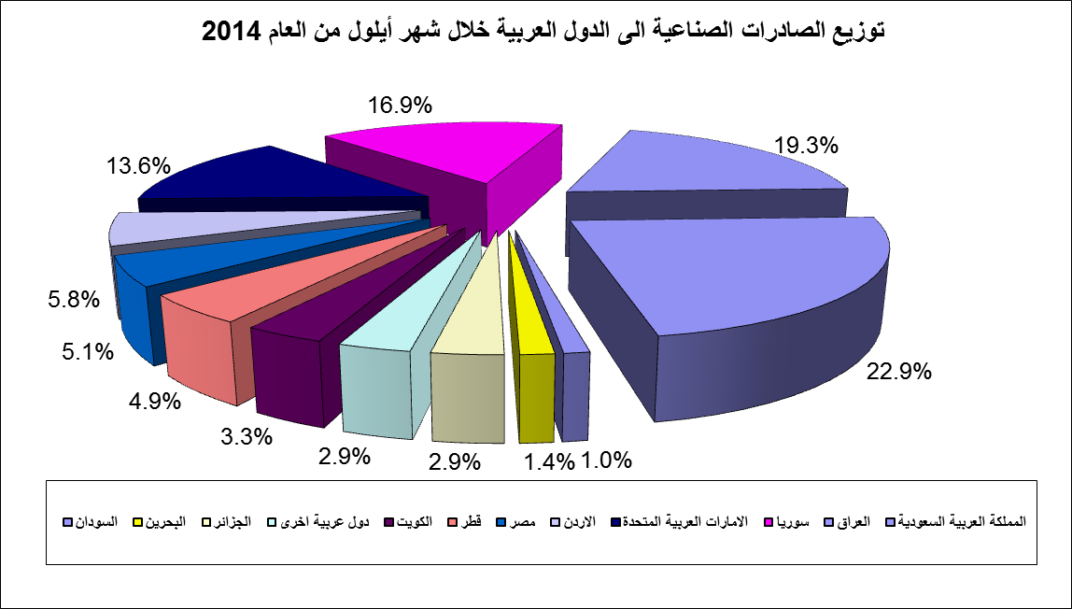
رسم بياني رقم 3

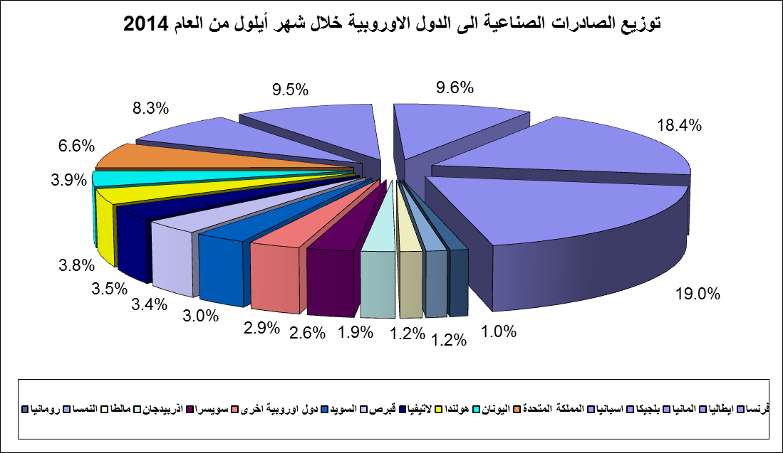
رسم بياني رقم 4

جدول رقم 15- توزيع الصادرات الصناعية اللبنانية حسب المنتج وأبرز البلدان المصدَّر إليها خلال شهر أيلول من العام 2014
منتجات المملكة الحيوانية | العراق | الاردن | قطر | الامارات العربية المتحدة |  | زامبيا |  | نيجيريا |  | بنين |  | الكويت
القيمة بآلاف الدولارات | 530 | 40 | 24 | 23 |  | 23 |  | 17 |  | 14 |  | 13
منتجات المملكة النباتية | سوريا | المملكة العربية السعودية | قطر |  | تركيا |  | العراق |  | الاردن |  | هولندا |  | استراليا
القيمة بآلاف الدولارات | 589 | 237 | 229 |  | 213 |  | 185 |  | 172 |  | 134 |  | 124
شحوم ودهون وزيوت | سوريا | المملكة العربية السعودية | الولايات المتحدة الاميركية | مصر |  | الامارات العربية المتحدة |  | قبرص |  | فنزويلا |  | قطر
القيمة بآلاف الدولارات | 279 | 209 | 202 | 198 |  | 160 |  | 102 |  | 99 |  | 98
منتجات معدنية | مصر | سوريا | مختلف |  | العراق |  | انغولا |  | الاردن |  | الكونغو |  | تشيكيا
القيمة بآلاف الدولارات | 984 | 170 | 99 |  | 85 |  | 78 |  | 47 |  | 43 |  | 27
لدائن ومصنوعاتها، مطاط ومصنوعاته | المملكة العربية السعودية | سوريا | الكونغو |  | الاردن |  | مصر |  | العراق |  | انغولا |  | تركيا
القيمة بآلاف الدولارات | 1,283 | 968 | 967 |  | 719 |  | 698 |  | 684 |  | 664 |  | 447
جلود، جلود بفراء ومصنوعاتها | الامارات العربية المتحدة | تركيا | اسبانيا |  | الكويت |  | ايطاليا |  | الهند |  | الصين |  | المملكة العربية السعودية
القيمة بآلاف الدولارات | 266 | 227 | 205 |  | 107 |  | 106 |  | 90 |  | 65 |  | 61
خشب ومصنوعاته | العراق | المملكة العربية السعودية | الامارات العربية المتحدة |  | زامبيا |  | الكويت |  | الاردن |  | قطر |  | سوريا
القيمة بآلاف الدولارات | 822 | 193 | 76 |  | 66 |  | 56 |  | 42 |  | 39 |  | 34
ورق وكرتون ومصنوعاتهما | العراق | سوريا | المملكة العربية السعودية |  | تركيا |  | الجزائر |  | الامارات العربية المتحدة |  | ساحل العاج |  | الاردن
القيمة بآلاف الدولارات | 4,341 | 3,237 | 2,863 |  | 2,114 |  | 1,432 |  | 1,430 |  | 1,015 |  | 881

جدول رقم 15 -(تابع) توزيع الصادرات الصناعية اللبنانية حسب المنتج وأبرز البلدان المصدَّر إليها خلال شهر أيلول من العام 2014
المواد النسيجية ومصنوعاتها | الامارات العربية المتحدة | المملكة العربية السعودية | العراق | قطر |  | الكويت | الاردن |  | فرنسا |  | سوريا
القيمة بآلاف الدولارات | 1,978 | 1,068 | 706 | 705 |  | 672 | 535 |  | 432 |  | 418
أحذية، أغطية رأس، ريش | المملكة العربية السعودية | السودان | الامارات العربية المتحدة | الكويت |  | قطر | بوركينا فاسو |  | العراق |  | الاردن
القيمة بآلاف الدولارات | 1,402 | 128 | 105 | 85 |  | 82 | 60 |  | 59 |  | 46
مصنوعات من حجر جبس اسمنت | المملكة العربية السعودية | غانا | قطر | الكونغو |  | الامارات العربية المتحدة | الغابون |  | البحرين |  | العراق
القيمة بآلاف الدولارات | 1,044 | 182 | 181 | 175 |  | 121 | 111 |  | 110 |  | 100
معادن عادية ومصنوعاتها | تركيا | جمهورية كوريا | سوريا | الهند |  | مصر | اسبانيا |  | المملكة العربية السعودية |  | ايطاليا
القيمة بآلاف الدولارات | 9,393 | 3,643 | 3,368 | 1,951 |  | 1,780 | 1,556 |  | 1,483 |  | 1,388
معدات نقل | الامارات العربية المتحدة | لاتيفيا | العراق | الكويت |  | تركيا | سوريا |  | المانيا |  | الكونغو
القيمة بآلاف الدولارات | 1,469 | 1,054 | 340 | 309 |  | 306 | 260 |  | 249 |  | 136
أدوات وأجهزة للبصريات | فولتا العليا | الامارات العربية المتحدة | الاردن | سويسرا | المانيا |  | العراق | البحرين |  |  | قطر
القيمة بآلاف الدولارات | 180 | 173 | 157 | 126 | 115 |  | 101 | 82 |  |  | 59
اسلحة وذخائر | الاردن
القيمة بآلاف الدولارات | 12
سلع ومنتجات مختلفة | المملكة العربية السعودية | ساحل العاج | سوريا | قطر |  | الاردن | الامارات العربية المتحدة |  |  | انغولا | البحرين
القيمة بآلاف الدولارات | 3,280 | 998 | 818 | 788 |  | 502 | 378 |  |  | 307 | 235

*صنفت الآلات والمعدات في هذا الجدول بحسب القطاعات الصناعية العائدة لها في حين تضمن البند "مختلف" الآلات والمعدات التي من الممكن استعمالها في عدة قطاعات.

